Что сделать за день до итогового сочинения
За день до экзамена проверьте, готовы ли кабинеты. Убедитесь, что все наглядные материалы удалены. Ничего не должно отвлекать выпускников от написания сочинения или давать подсказки для работы. Продумайте, где будут храниться личные вещи школьников, пока они пишут сочинение.
Распределите школьников по учебным кабинетам произвольно. Не забудьте об особых условиях для выпускников с ОВЗ, детей-инвалидов и инвалидов.
Проверьте, есть ли часы в кабинетах, где проходит экзамен, и исправны ли они. Часы должны быть видны каждому ученику, чтобы он мог контролировать время, которое у него осталось до конца экзамена.
Организуйте печать инструктивных материалов для членов комиссии и выпускников. Проверьте, есть ли у технического специалиста доступ ко всем ресурсам.
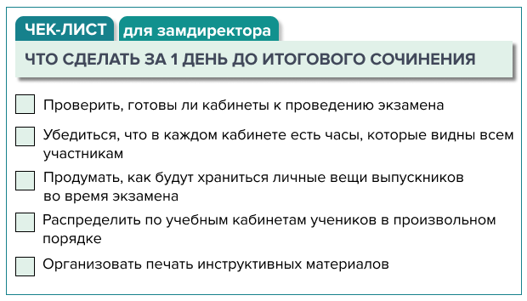

«Как подготовить школу к проведению итогового сочинения и подвести его итоги». Н. Романова
© Материал из Справочной системы «Завуч».
Подробнее: https://vip.1zavuch.ru/#/document/16/40765/dfasnrr93k/?of=copy-24b7cb4f12

